Éléments essentiels de la programmation en Python: Module 6

Dans ce module, vous découvrirez:
- l'approche orientée objet - fondations;
- classes, méthodes, objets et caractéristiques d'objectif standard;
- gestion des exceptions;
- travailler avec des fichiers.

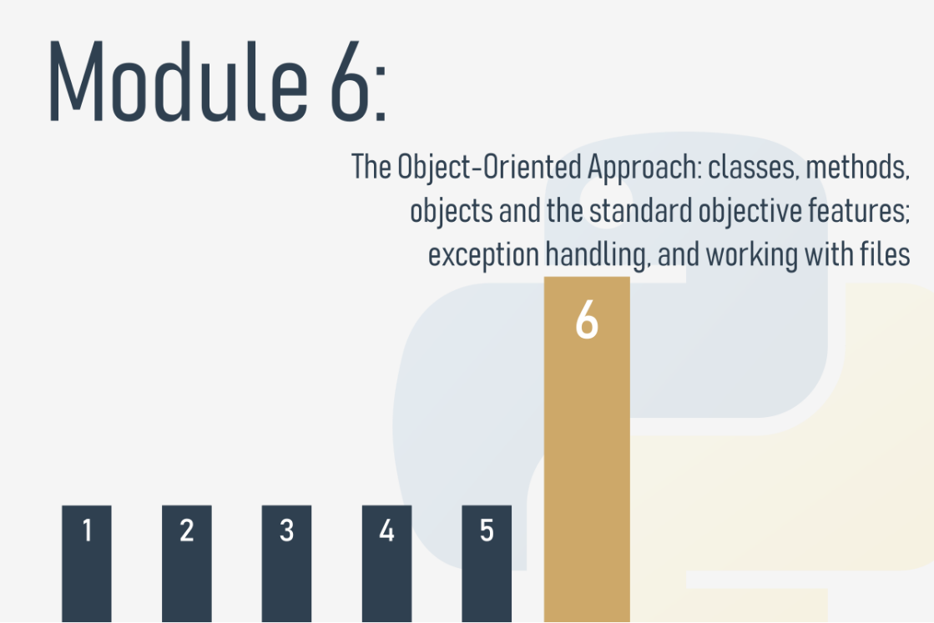
Les concepts de base de l'approche orientée objet
Prenons un pas en dehors de la programmation informatique et des ordinateurs en général, et discutons des problèmes de programmation d'objets.
Presque tous les programmes et techniques que vous avez utilisés jusqu'à présent relèvent du style procédural de programmation. Certes, vous avez utilisé certains objets intégrés, mais en vous référant à eux, nous venons de mentionner le minimum absolu.
Le style procédural de programmation a été l'approche dominante du développement logiciel pendant des décennies d'informatique, et il est toujours utilisé aujourd'hui. De plus, il ne disparaîtra pas à l'avenir, car il fonctionne très bien pour des types de projets spécifiques (généralement, pas très complexes et pas grands, mais il y a beaucoup d'exceptions à cette règle).
L'approche objet est assez jeune (beaucoup plus jeune que l'approche procédurale) et est particulièrement utile lorsqu'elle est appliquée à des projets grands et complexes réalisés par de grandes équipes composées de nombreux développeurs.
Ce type de compréhension de la structure d'un projet facilite de nombreuses tâches importantes, par exemple la division du projet en petites parties indépendantes et le développement indépendant de différents éléments du projet.
Python est un outil universel pour la programmation d'objets et de procédures. Il peut être utilisé avec succès dans les deux sphères.

De plus, vous pouvez créer de nombreuses applications utiles, même si vous ne savez rien des classes et des objets, mais vous devez garder à l'esprit que certains problèmes (par exemple, la gestion de l'interface utilisateur graphique) peuvent nécessiter une approche d'objet stricte.
Heureusement, la programmation d'objets est relativement simple.

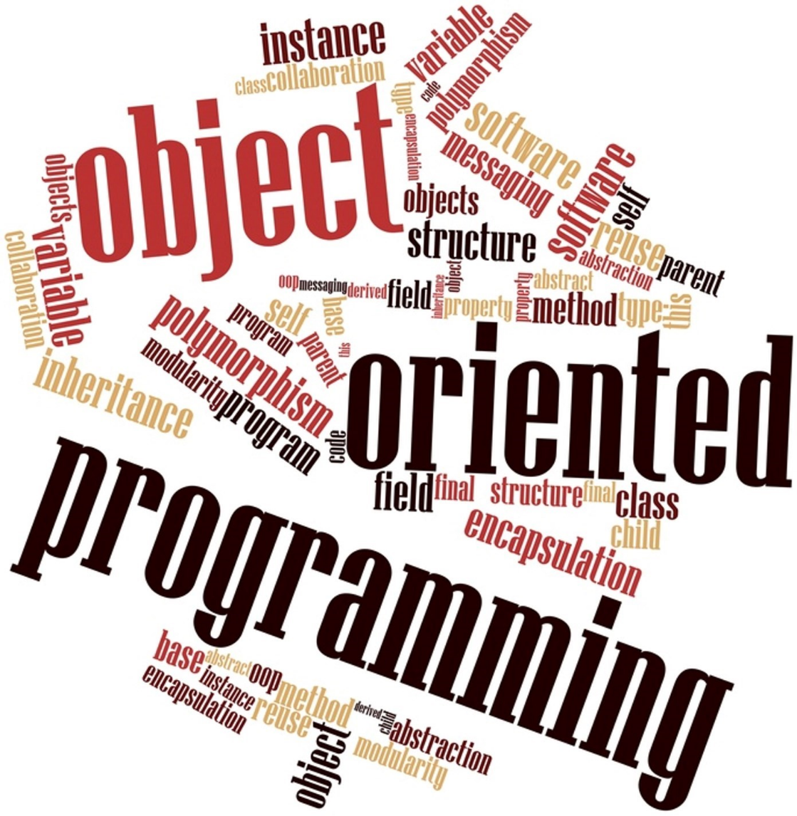
Procédure par rapport à l'approche orientée objet
Dans l'approche procédurale , il est possible de distinguer deux mondes différents et complètement séparés: le monde des données et le monde du code . Le monde des données est peuplé de variables de différents types, tandis que le monde du code est habité par du code regroupé en modules et fonctions.
Les fonctions peuvent utiliser des données, mais pas l'inverse. De plus, les fonctions sont capables d'abuser des données, c'est-à-dire d'utiliser la valeur de manière non autorisée (par exemple, lorsque la fonction sinus obtient un solde de compte bancaire comme paramètre).
Nous avons dit dans le passé que les données ne pouvaient pas utiliser de fonctions. Mais est-ce tout à fait vrai? Existe-t-il des types particuliers de données qui peuvent utiliser des fonctions?
Oui, il y a - celles nommées méthodes. Ce sont des fonctions qui sont appelées à l'intérieur des données, pas à côté d'elles. Si vous pouvez voir cette distinction, vous avez fait le premier pas dans la programmation d'objets.
L'approche objet suggère une façon de penser complètement différente. Les données et le code sont enfermés ensemble dans le même monde, divisés en classes.
Chaque classe est comme une recette qui peut être utilisée lorsque vous souhaitez créer un objet utile (c'est de là que vient le nom de l'approche). Vous pouvez produire autant d'objets que nécessaire pour résoudre votre problème.
Chaque objet a un ensemble de traits (ils sont appelés propriétés ou attributs - nous utiliserons les deux mots de manière synonyme) et est capable d'effectuer un ensemble d'activités (appelées méthodes).
Les recettes peuvent être modifiées si elles sont inadéquates à des fins spécifiques et, en effet, de nouvelles classes peuvent être créées. Ces nouvelles classes héritent des propriétés et des méthodes des originaux, et en ajoutent généralement de nouvelles, créant de nouveaux outils plus spécifiques.

Les objets sont des incarnations d'idées exprimées en cours, comme un cheesecake dans votre assiette est une incarnation de l'idée exprimée dans une recette imprimée dans un vieux livre de cuisine.
Les objets interagissent entre eux, échangeant des données ou activant leurs méthodes. Une classe correctement construite (et donc ses objets) est capable de protéger les données sensibles et de les cacher des modifications non autorisées.
Il n'y a pas de frontière claire entre les données et le code: ils vivent comme un dans les objets.
Tous ces concepts ne sont pas aussi abstraits que vous ne le pensez au premier abord. Au contraire, ils sont tous tirés d'expériences de la vie réelle et sont donc extrêmement utiles dans la programmation informatique: ils ne créent pas de vie artificielle - ils reflètent des faits, des relations et des circonstances réels .
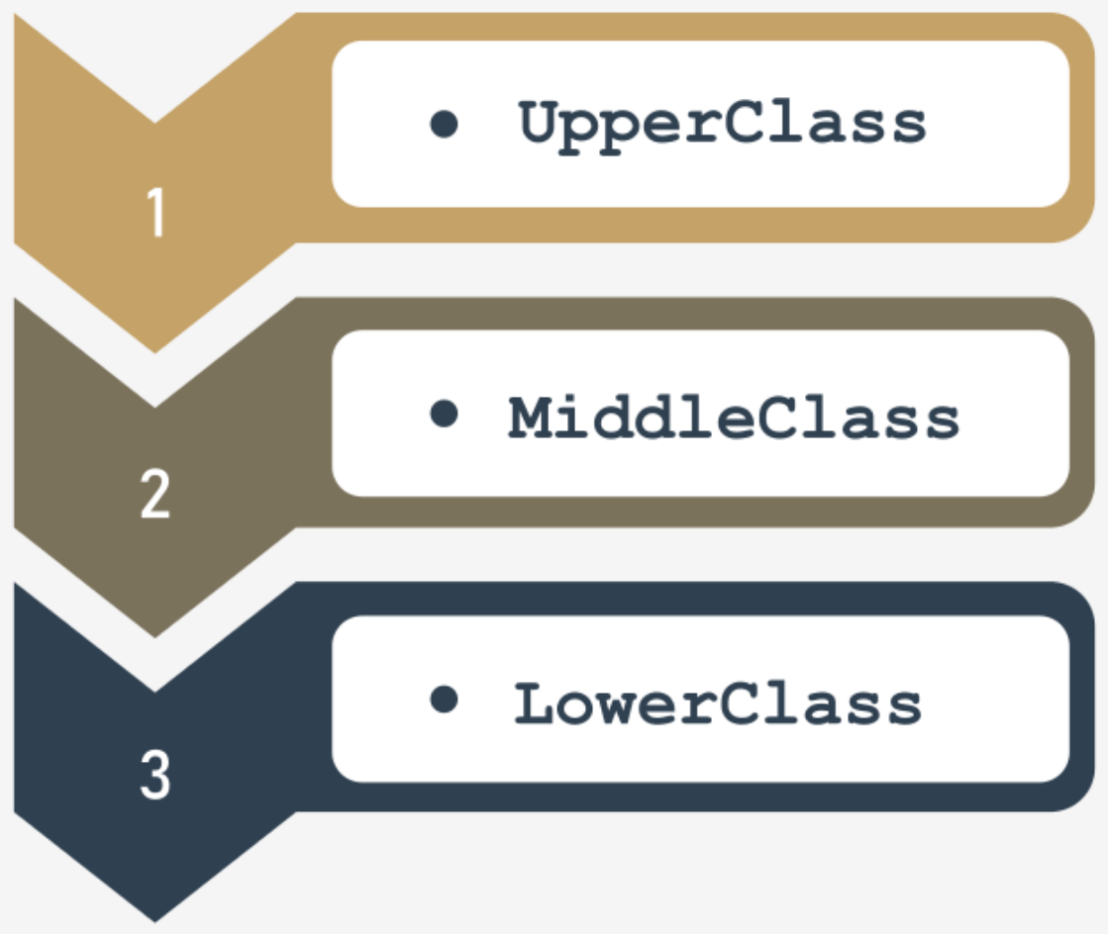
Hiérarchies de classes
Le mot classe a plusieurs sens, mais tous ne sont pas compatibles avec les idées que nous voulons discuter ici. La classe qui nous intéresse est comme une catégorie , du fait de similitudes précisément définies.
Nous allons essayer de signaler quelques classes qui sont de bons exemples de ce concept.
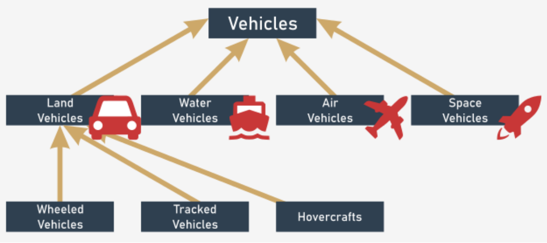
Regardons un instant les véhicules. Tous les véhicules existants (et ceux qui n'existent pas encore) sont liés par une seule caractéristique importante : la capacité de se déplacer. Vous pouvez dire qu'un chien bouge aussi; un chien est-il un véhicule? Non, ça ne l'est pas. Nous devons améliorer la définition, c'est-à-dire l'enrichir avec d'autres critères, distinguer les véhicules des autres êtres et créer une connexion plus forte. Prenons en considération les circonstances suivantes: les véhicules sont des entités créées artificiellement utilisées pour le transport, déplacées par les forces de la nature et dirigées (conduites) par les humains.
Sur la base de cette définition, un chien n'est pas un véhicule.
La classe des véhicules est très large. Trop large. Nous devons alors définir des classes plus spécialisées . Les classes spécialisées sont les sous - classes . La classe des véhicules sera une superclasse pour tous.

Remarque: la hiérarchie croît de haut en bas, comme les racines des arbres, pas les branches . La classe la plus générale et la plus large est toujours en haut (la superclasse) tandis que ses descendants sont situés en dessous (les sous-classes).
À l'heure actuelle, vous pouvez probablement signaler certaines sous-classes potentielles pour la superclasse Véhicules . Il existe de nombreuses classifications possibles. Nous avons choisi des sous-classes basées sur l'environnement et disons qu'il y a (au moins) quatre sous-classes:
- véhicules terrestres;
- véhicules nautiques;
- véhicules aériens;
- véhicules spatiaux.
Dans cet exemple, nous allons discuter de la première sous-classe uniquement - les véhicules terrestres. Si vous le souhaitez, vous pouvez continuer avec les classes restantes.
Les véhicules terrestres peuvent être divisés davantage, selon la méthode avec laquelle ils impactent le sol. Ainsi, nous pouvons énumérer:
- véhicules à roues;
- véhicules à chenilles;
- aéroglisseurs.
La hiérarchie que nous avons créée est illustrée par la figure.
Notez la direction des flèches - elles pointent toujours vers la superclasse. La classe de niveau supérieur est une exception - elle n'a pas sa propre superclasse.
Hiérarchies de classes: suite
Un autre exemple est la hiérarchie du royaume taxonomique des animaux.
Nous pouvons dire que tous les animaux (notre classe de haut niveau) peuvent être divisés en cinq sous-classes:
- mammifères;
- reptiles;
- des oiseaux;
- poisson;
- amphibiens.
Nous allons prendre le premier pour une analyse plus approfondie.

Nous avons identifié les sous-classes suivantes:
- mammifères sauvages;
- mammifères domestiques.
Essayez d'étendre la hiérarchie comme vous le souhaitez et trouvez le bon endroit pour les humains.
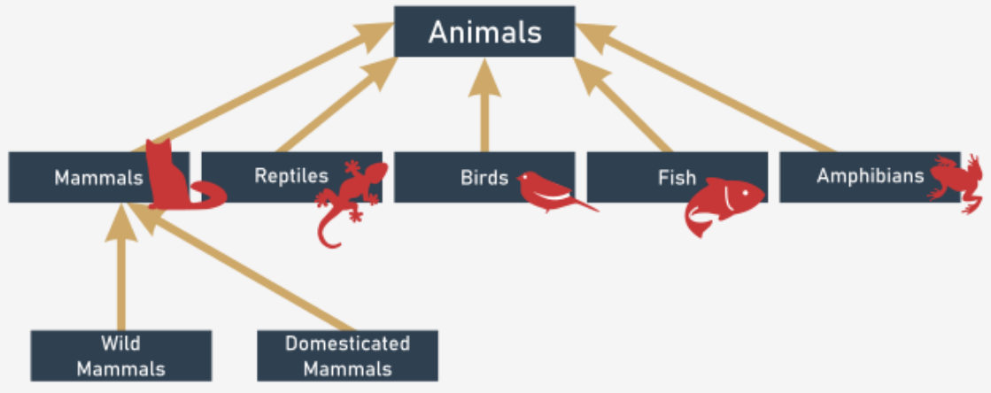
Qu'est-ce qu'un objet?
Une classe (parmi d'autres définitions) est un ensemble d'objets . Un objet est un être appartenant à une classe .
Un objet est une incarnation des exigences, des traits et des qualités attribués à une classe spécifique . Cela peut sembler simple, mais notez les circonstances importantes suivantes. Les classes forment une hiérarchie. Cela peut signifier qu'un objet appartenant à une classe spécifique appartient à toutes les superclasses en même temps. Cela peut également signifier que tout objet appartenant à une superclasse ne peut appartenir à aucune de ses sous-classes.
Par exemple: toute voiture personnelle est un objet appartenant à la classe des véhicules à roues . Cela signifie également que la même voiture appartient à toutes les superclasses de sa classe d'origine; par conséquent, il fait également partie de la catégorie des véhicules . Votre chien (ou votre chat) est un objet inclus dans la classe des mammifères domestiques , ce qui signifie explicitement qu'il est également inclus dans la classe des animaux .
Chaque sous-classe est plus spécialisée (ou plus spécifique) que sa superclasse. Inversement, chaque superclasse est plus générale (plus abstraite) que n'importe laquelle de ses sous-classes. Notez que nous avons supposé qu'une classe ne peut avoir qu'une seule superclasse - ce n'est pas toujours vrai, mais nous discuterons de ce problème un peu plus tard.

Héritage
Définissons l'un des concepts fondamentaux de la programmation d'objets, nommé héritage . Tout objet lié à un niveau spécifique d'une hiérarchie de classes hérite de tous les traits (ainsi que les exigences et les qualités) définis dans l'une des superclasses .
La classe d'origine de l'objet peut définir de nouveaux traits (ainsi que des exigences et des qualités) qui seront hérités par l'une de ses superclasses.
Vous ne devriez pas avoir de problèmes pour faire correspondre cette règle à des exemples spécifiques, qu'elle s'applique aux animaux ou aux véhicules.
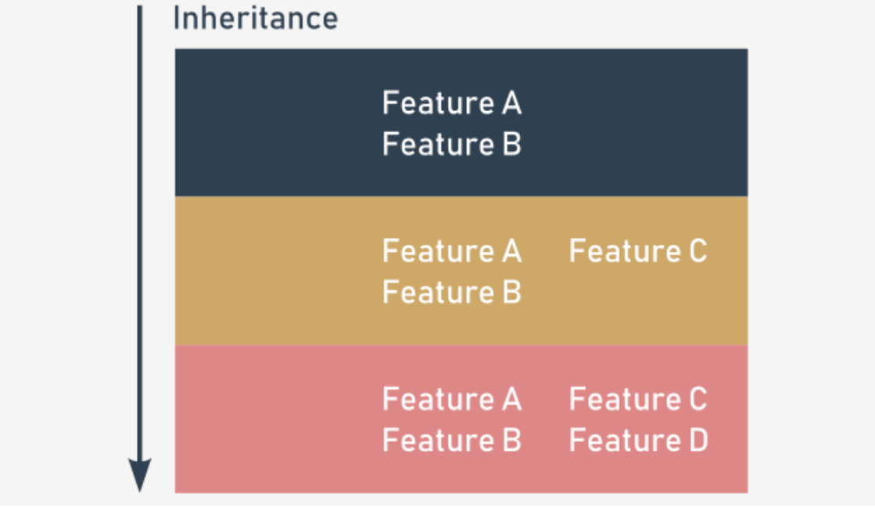
Qu'est-ce qu'un objet ?
La convention de programmation d'objet suppose que chaque objet existant peut être équipé de trois groupes d'attributs :
- Un objet a un nom qui l'identifie de manière unique dans son espace de noms d'origine (bien qu'il puisse également y avoir des objets anonymes)
- Un objet possède un ensemble de propriétés individuelles qui le rendent original, unique ou exceptionnel (bien qu'il soit possible que certains objets n'aient aucune propriété)
- Un objet a un ensemble de capacités pour effectuer des activités spécifiques , capable de changer l'objet lui-même, ou certains des autres objets.
Il y a un indice (bien que cela ne fonctionne pas toujours) qui peut vous aider à identifier l'une des trois sphères ci-dessus. Chaque fois que vous décrivez un objet et que vous utilisez:
- un nom - vous définissez probablement le nom de l'objet;
- un adjectif - vous définissez probablement la propriété de l'objet;
- un verbe - vous définissez probablement l'activité de l'objet.

Deux exemples de phrases devraient servir de bon exemple:
- Max est un gros chat qui dort toute la journée.
Nom de l'objet = Max
Home class = Cat
Property = Size (large)
Activity = Sleep (all day)
- Une Cadillac rose est allée rapidement.
Nom de l'objet = Cadillac
Home class = Véhicules à roues
Propriété = Couleur (rose)
Activité = Aller (rapidement)
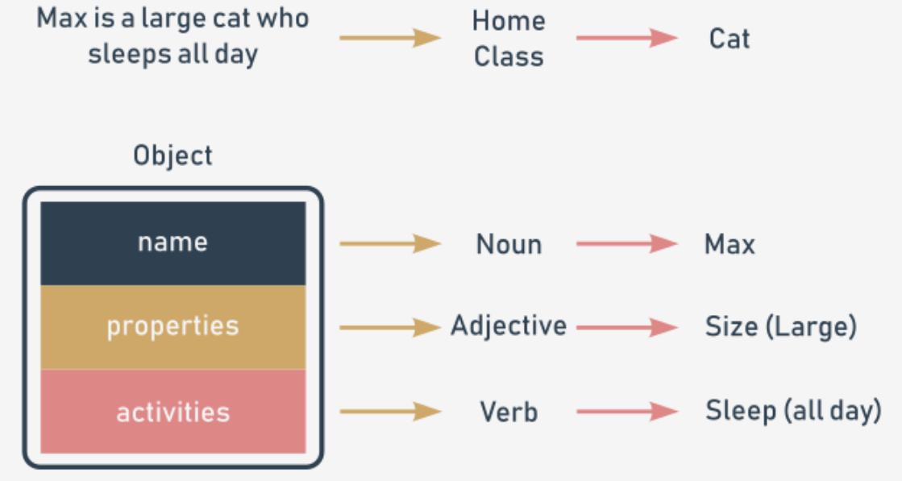
Votre premier cours
La programmation d'objets est l'art de définir et d'étendre des classes . Une classe est un modèle d'une partie très spécifique de la réalité, reflétant des propriétés et des activités trouvées dans le monde réel.
Les classes définies au début sont trop générales et imprécises pour couvrir le plus grand nombre possible de cas réels.
Il n'y a aucun obstacle à la définition de nouvelles sous-classes plus précises. Ils hériteront de tout de leur superclasse, donc le travail qui a servi à sa création n'est pas perdu.
La nouvelle classe peut ajouter de nouvelles propriétés et de nouvelles activités et peut donc être plus utile dans des applications spécifiques. De toute évidence, il peut être utilisé comme une superclasse pour n'importe quel nombre de sous-classes nouvellement créées.
Le processus n'a pas besoin de se terminer. Vous pouvez créer autant de classes que vous le souhaitez.
La classe que vous définissez n'a rien à voir avec l'objet: l'existence d'une classe ne signifie pas que l'un des objets compatibles sera automatiquement créé . La classe elle-même n'est pas en mesure de créer un objet - vous devez le créer vous-même, et Python vous permet de le faire.
Il est temps de définir la classe la plus simple et de créer un objet. Jetez un œil à l'exemple ci-dessous:
class TheSimplestClass:
pass
Nous y avons défini une classe. La classe est plutôt pauvre: elle n'a ni propriétés ni activités. C'est vide , en fait, mais cela n'a pas d'importance pour l'instant. Plus la classe est simple, mieux c'est pour nos besoins.
La définition commence par le mot-clé class . Le mot-clé est suivi d'un identifiant qui nommera la classe (remarque: ne le confondez pas avec le nom de l'objet - ce sont deux choses différentes).
Ensuite, vous ajoutez deux points :), car les classes, comme les fonctions, forment leur propre bloc imbriqué. Le contenu à l'intérieur du bloc définit toutes les propriétés et activités de la classe.
Le mot-clé pass ne remplit rien de la classe. Il ne contient aucune méthode ni propriété.

Votre premier objet
La classe nouvellement définie devient un outil capable de créer de nouveaux objets. L'outil doit être utilisé explicitement, sur demande.
Imaginez que vous souhaitez créer un (exactement un) objet de la classe TheSimplestClass.
Pour ce faire, vous devez affecter une variable pour stocker l'objet nouvellement créé de cette classe et créer un objet en même temps.
Vous le faites de la manière suivante:
myFirstObject = TheSimplestClass()
Remarque:
- le nom de classe essaie de prétendre que c'est une fonction - pouvez-vous voir cela? Nous en discuterons bientôt;
- l'objet nouvellement créé est équipé de tout ce que la classe apporte; comme cette classe est complètement vide, l'objet est également vide.
L'acte de créer un objet de la classe sélectionnée est également appelé une instanciation (lorsque l'objet devient une instance de la classe).
Laissons les cours seuls pendant un court instant, car nous allons maintenant vous dire quelques mots sur les piles . Nous savons que le concept de classes et d'objets n'est peut-être pas encore complètement clair. Ne vous inquiétez pas, nous vous expliquerons tout très bientôt.

Qu'est-ce qu'une pile?
Une pile est une structure développée pour stocker des données d'une manière très spécifique . Imaginez une pile de pièces. Vous ne pouvez pas placer de pièce ailleurs que sur le dessus de la pile. De même, vous ne pouvez pas retirer une pièce de la pile de n'importe quel endroit autre que le haut de la pile. Si vous voulez obtenir la pièce qui se trouve au fond, vous devez retirer toutes les pièces des niveaux supérieurs.
Le nom alternatif pour une pile (mais uniquement dans la terminologie informatique) est LIFO . C'est une abréviation pour une description très claire du comportement de la pile: Last In - First Out . La pièce qui est arrivée en dernier sur la pile sortira en premier.
Une pile est un objet avec deux opérations élémentaires, classiquement appelées push (lorsqu'un nouvel élément est placé en haut) et pop (lorsqu'un élément existant est retiré du haut).
Les piles sont utilisées très souvent dans de nombreux algorithmes classiques, et il est difficile d'imaginer la mise en œuvre de nombreux outils largement utilisés sans l'utilisation de piles.

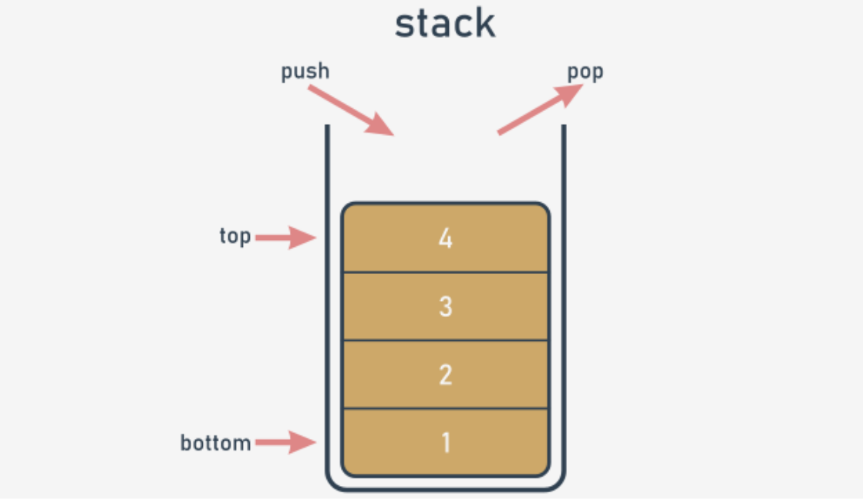
Implémentons une pile en Python. Ce sera une pile très simple, et nous vous montrerons comment le faire dans deux approches indépendantes: procédurale et objective.
Commençons par le premier.
La pile - l'approche procédurale
Tout d'abord, vous devez décider comment stocker les valeurs qui arriveront sur la pile. Nous vous suggérons d'utiliser la méthode la plus simple et d'utiliser une liste pour ce travail. Supposons que la taille de la pile ne soit en aucune façon limitée. Supposons également que le dernier élément de la liste stocke l'élément supérieur.
La pile elle-même est déjà créée:
stack = []
Nous sommes prêts à définir une fonction qui met une valeur sur la pile . Voici les présupposés pour cela:
- Le nom de la fonction est push;
- La fonction obtient un paramètre (c'est la valeur à mettre sur la pile)
- La fonction ne renvoie rien;
- La fonction ajoute la valeur du paramètre à la fin de la pile;
Voici comment nous l'avons fait - jetez un œil:
def push(val):
stack.append(val)
Il est maintenant temps pour une fonction de retirer une valeur de la pile . Voici comment vous pouvez le faire:
- le nom de la fonction est pop;
- la fonction n'obtient aucun paramètre;
- la fonction renvoie la valeur prise dans la pile
- la fonction lit la valeur du haut de la pile et la supprime.
La fonction est ici:
def pop():
val = stack[-1]
del stack[-1]
return val
Remarque: la fonction ne vérifie pas s'il y a un élément dans la pile.
Assemblons toutes les pièces ensemble pour mettre la pile en mouvement. Le programme complet pousse trois nombres sur la pile, les retire et imprime leurs valeurs à l'écran. Vous pouvez le voir dans la fenêtre de l'éditeur.
stack = []

def push(val):
stack.append(val)

def pop():
val = stack[-1]
del stack[-1]
return val

push(3)
push(2)
push(1)

print(pop())
print(pop())
print(pop())
Le programme affiche le texte suivant à l'écran:
1
2
3
Essaye-le.
La pile - l'approche procédurale vs l'approche orientée objet
La pile procédurale est prête. Bien sûr, il y a quelques faiblesses, et l'implémentation pourrait être améliorée de plusieurs façons (exploiter les exceptions au travail est une bonne idée), mais en général la pile est entièrement implémentée, et vous pouvez l'utiliser si vous en avez besoin.
Mais plus vous l'utilisez souvent, plus vous rencontrez d'inconvénients. En voici quelques uns:
- la variable essentielle (la liste des piles) est très vulnérable ; n'importe qui peut le modifier de manière incontrôlable, détruisant la pile, en effet; cela ne signifie pas que cela a été fait de manière malveillante - au contraire, cela peut se produire par négligence, par exemple, lorsque quelqu'un confond des noms de variables; imaginez que vous avez accidentellement écrit quelque chose comme ceci:
stack[0] = 0
le fonctionnement de la pile sera complètement désorganisé;

- il peut également arriver qu'un jour vous ayez besoin de plus d'une pile; vous devrez créer une autre liste pour le stockage de la pile, et probablement d'autres fonctions pushet popaussi;

- il peut aussi arriver que vous avez besoin non seulement des fonctions pushet pop, mais aussi d'autres commodités; vous pouvez certainement les implémenter, mais essayez d'imaginer ce qui se passerait si vous aviez des dizaines de piles implémentées séparément.

L'approche objective fournit des solutions pour chacun des problèmes ci-dessus. Appelons-les d'abord:
- la possibilité de cacher (protéger) les valeurs sélectionnées contre tout accès non autorisé est appelée encapsulation; les valeurs encapsulées ne sont ni accessibles ni modifiables si vous souhaitez les utiliser exclusivement ;

- lorsque vous avez une classe implémentant tous les comportements de pile nécessaires, vous pouvez produire autant de piles que vous le souhaitez; vous n'avez pas besoin de copier ou de répliquer aucune partie du code;

- la possibilité d'enrichir la pile de nouvelles fonctions provient de l'héritage; vous pouvez créer une nouvelle classe (une sous-classe) qui hérite de tous les traits existants de la superclasse et en ajoute de nouveaux.
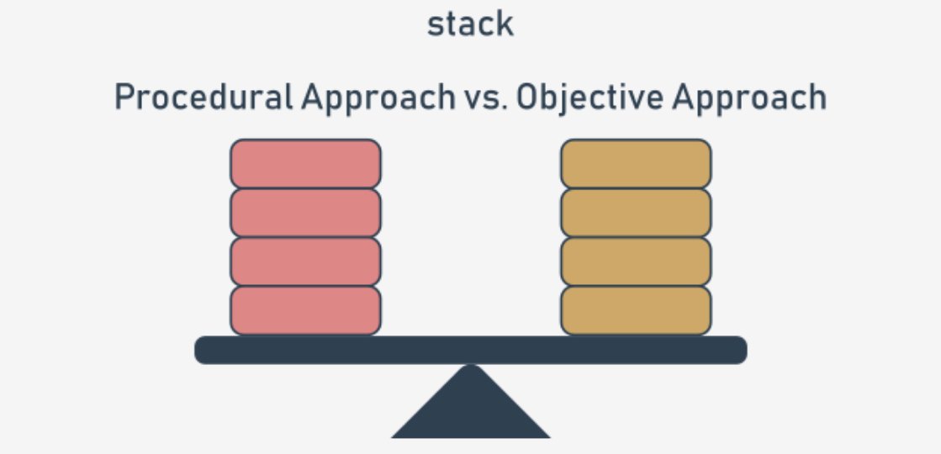
Écrivons maintenant une toute nouvelle implémentation de pile à partir de zéro. Cette fois, nous utiliserons l'approche objective, vous guidant pas à pas dans le monde de la programmation d'objets.

La pile - l'approche objet
Bien sûr, l'idée principale reste la même. Nous utiliserons une liste comme stockage de la pile. Il suffit de savoir mettre la liste en classe.
Commençons par le début absolu - c'est ainsi que la pile d'objectifs commence:
class Stack:
Maintenant, nous en attendons deux choses:
- nous voulons que la classe ait une propriété comme stockage de la pile - nous devons "installer" une liste à l'intérieur de chaque objet de la classe (note: chaque objet doit avoir sa propre liste - la liste ne doit pas être partagée entre différentes piles)
- ensuite, nous voulons que la liste soit cachée aux utilisateurs de la classe.
Comment cela se fait-il?
Contrairement à d'autres langages de programmation, Python n'a aucun moyen de vous permettre de déclarer une telle propriété comme ça.
Au lieu de cela, vous devez ajouter une instruction ou une instruction spécifique. Les propriétés doivent être ajoutées à la classe manuellement.
Comment garantissez-vous qu'une telle activité se déroule à chaque création de la nouvelle pile?
Il existe un moyen simple de le faire - vous devez équiper la classe d'une fonction spécifique - sa spécificité est double:
- il doit être nommé de manière stricte;
- il est invoqué implicitement, lorsque le nouvel objet est créé.
Une telle fonction est appelée constructeur , car son objectif général est de construire un nouvel objet . Le constructeur doit tout savoir sur la structure de l'objet et doit effectuer toutes les initialisations nécessaires.
Ajoutons un constructeur très simple à la nouvelle classe. Jetez un œil à l'extrait:
class Stack:
def __init__(self):
print("Hi!")

stackObject = Stack()
Et maintenant:
- Le nom du constructeur est toujours __init__;
- Il doit avoir au moins un paramètre (nous en discuterons plus tard); le paramètre est utilisé pour représenter l'objet nouvellement créé - vous pouvez utiliser le paramètre pour manipuler l'objet et l'enrichir avec les propriétés nécessaires; vous vous en servirez bientôt;
- remarque : le paramètre obligatoire est généralement nommé self- ce n'est qu'une convention, mais vous devez le suivre - il simplifie le processus de lecture et de compréhension de votre code.
Le code est dans l'éditeur. Exécutez-le maintenant.
class Stack: # defining the Stack class
def __init__(self): # defining the constructor function
print("Hi!")

stackObject = Stack() # instantiating the object
Voici sa sortie:
Hi!
Remarque - il n'y a aucune trace d'invocation du constructeur dans le code. Il a été invoqué implicitement et automatiquement. Utilisons-le maintenant.
La pile - l'approche objet: suite
Toute modification apportée à l'intérieur du constructeur qui modifie l'état du paramètre self reflétera l'objet nouvellement créé.
Cela signifie que vous pouvez ajouter n'importe quelle propriété à l'objet et la propriété y restera jusqu'à ce que l'objet termine sa vie ou que la propriété soit explicitement supprimée.
Ajoutons maintenant une seule propriété au nouvel objet - une liste pour une pile. Nous allons le nommer stackList.
Comme ici:
lass Stack:
def __init__(self):
self.stackList = []

stackObject = Stack()
print(len(stackObject.stackList))
Remarque:
- nous avons utilisé la notation en pointillés , tout comme lors de l'appel de méthodes; il s'agit de la convention générale pour accéder aux propriétés d'un objet - vous devez nommer l'objet, mettre un point ( .) après lui et spécifier le nom de la propriété souhaitée; n'utilisez pas de parenthèses! Vous ne voulez pas invoquer une méthode - vous voulez accéder à une propriété ;
- si vous définissez la valeur d'une propriété pour la toute première fois (comme dans le constructeur), vous la créez; à partir de ce moment, l'objet a la propriété et est prêt à utiliser sa valeur;
- nous avons fait quelque chose de plus dans le code - nous avons essayé d'accéder à la stackListpropriété depuis l'extérieur de la classe immédiatement après la création de l'objet; nous voulons vérifier la longueur actuelle de la pile - avons-nous réussi?
Oui, nous avons - le code produit la sortie suivante:
0
Ce n'est pas ce que nous voulons de la pile. Nous préférons stackListêtre cachés du monde extérieur . Est-ce possible?
Oui, et c'est simple, mais pas très intuitif.
La pile - l'approche objet: suite
Jetez un œil - nous avons ajouté deux soulignements avant le stackListnom - rien de plus:
lass Stack:
def __init__(self):
self.__stackList = []

stackObject = Stack()
print(len(stackObject.__stackList))
La modification invalide le programme.
Pourquoi?
Lorsqu'un composant de classe a un nom commençant par deux traits de soulignement ( __), il devient privé - cela signifie qu'il n'est accessible que depuis la classe.
Vous ne pouvez pas le voir du monde extérieur. C'est ainsi que Python implémente le concept d'encapsulation .
Exécutez le programme pour tester nos hypothèses - une exception AttributeError doit être déclenchée.
L'approche objet: une pile à partir de zéro
Il est maintenant temps pour les deux fonctions (méthodes) d'implémenter les opérations push et pop . Python suppose qu'une fonction de ce type (une activité de classe) doit être immergée dans le corps de la classe - tout comme un constructeur.
Nous voulons invoquer les valeurs des fonctions pushet pop. Cela signifie qu'ils doivent tous deux être accessibles à l'utilisateur de chaque classe (contrairement à la liste précédemment construite, qui est cachée aux utilisateurs de la classe ordinaire).
Un tel composant est appelé public , vous ne pouvez donc pas commencer son nom par deux (ou plusieurs) traits de soulignement . Il y a une autre exigence - le nom ne doit pas avoir plus d'un trait de soulignement de fin . Étant donné qu'aucun trait de soulignement ne satisfait complètement à l'exigence, vous pouvez supposer que le nom est acceptable.
Les fonctions elles-mêmes sont simples. Regarde:
class Stack:
def __init__(self):
self.__stackList = []

def push(self, val):
self.__stackList.append(val)

def pop(self):
val = self.__stackList[-1]
del self.__stackList[-1]
return val

stackObject = Stack()

stackObject.push(3)
stackObject.push(2)
stackObject.push(1)

print(stackObject.pop())
print(stackObject.pop())
print(stackObject.pop())
Cependant, il y a quelque chose de vraiment étrange dans le code. Les fonctions semblent familières, mais elles ont plus de paramètres que leurs homologues procédurales.
Ici, les deux fonctions ont un paramètre nommé selfà la première position de la liste des paramètres.
Est-ce nécessaire? Oui, ça l'est.
Toutes les méthodes doivent avoir ce paramètre. Il joue le même rôle que le premier paramètre constructeur.
Il permet à la méthode d'accéder aux entités (propriétés et activités / méthodes) réalisées par l'objet réel . Vous ne pouvez pas l'omettre. Chaque fois que Python invoque une méthode, il envoie implicitement l'objet courant comme premier argument.
Cela signifie qu'une méthode est obligée d'avoir au moins un paramètre, qui est utilisé par Python lui - même - vous n'avez aucune influence sur lui.
Si votre méthode n'a besoin d'aucun paramètre, celui-ci doit être spécifié quand même. S'il est conçu pour traiter un seul paramètre, vous devez en spécifier deux, et le rôle du premier est toujours le même.
Il y a encore une chose qui nécessite une explication - la façon dont les méthodes sont appelées à partir de la variable __stackList.
Heureusement, c'est beaucoup plus simple qu'il n'y paraît:
- la première étape délivre l'objet dans son ensemble → self;
- ensuite, vous devez accéder à la __stackListliste → self.__stackList;
- avec __stackListprêt à l'emploi, vous pouvez effectuer la troisième et dernière étape → self.__stackList.append(val).
La déclaration de classe est terminée et tous ses composants ont été répertoriés. La classe est prête à l'emploi.
L'approche objet: une pile à partir de zéro
Avoir une telle classe ouvre de nouvelles possibilités. Par exemple, vous pouvez désormais avoir plus d'une pile se comportant de la même manière. Chaque pile aura sa propre copie de données privées, mais utilisera le même ensemble de méthodes.
C'est exactement ce que nous voulons pour cet exemple.
Analysez le code:
class Stack:
def __init__(self):
self.__stackList = []

def push(self, val):
self.__stackList.append(val)

def pop(self):
val = self.__stackList[-1]
del self.__stackList[-1]
return val

stackObject1 = Stack()
stackObject2 = Stack()

stackObject1.push(3)
stackObject2.push(stackObject1.pop())

print(stackObject2.pop())
Il y a deux piles créées à partir de la même classe de base . Ils travaillent indépendamment . Vous pouvez en faire plus si vous le souhaitez.
Exécutez le code dans l'éditeur et voyez ce qui se passe. Réalisez vos propres expériences.
L'approche objet: une pile à partir de zéro (suite)
Analysez l'extrait ci-dessous - nous avons créé trois objets de la classe Stack. Ensuite, nous les avons jonglés. Essayez de prédire la valeur sortie à l'écran.
class Stack:
def __init__(self):
self.__stackList = []

def push(self, val):
self.__stackList.append(val)

def pop(self):
val = self.__stackList[-1]
del self.__stackList[-1]
return val

littleStack = Stack()
anotherStack = Stack()
funnyStack = Stack()

littleStack.push(1)
anotherStack.push(littleStack.pop() + 1)
funnyStack.push(anotherStack.pop() - 2)

print(funnyStack.pop())
Alors, quel est le résultat ? Exécutez le programme et vérifiez si vous aviez raison.
L'approche objet: une pile à partir de zéro (suite)
Allons maintenant un peu plus loin. Ajoutons une nouvelle classe pour gérer les piles .
lass Stack:
def __init__(self):
self.__stackList = []

def push(self, val):
self.__stackList.append(val)

def pop(self):
val = self.__stackList[-1]
del self.__stackList[-1]
return val

class AddingStack(Stack):
def __init__(self):
Stack.__init__(self)
self.__sum = 0
La nouvelle classe devrait être en mesure d’évaluer la somme de tous les éléments actuellement stockés sur la pile .
Nous ne voulons pas modifier la pile précédemment définie. Il est déjà assez bon dans ses applications, et nous ne voulons en aucun cas qu'il soit modifié. Nous voulons une nouvelle pile avec de nouvelles capacités. En d'autres termes, nous voulons construire une sous-classe de la classe Stack déjà existante .
La première étape est simple: il suffit de définir une nouvelle sous-classe pointant vers la classe qui sera utilisée comme super-classe .
Voici à quoi ça ressemble:
class AddingStack(Stack):
pass
La classe ne définit pas encore de nouveau composant, mais cela ne signifie pas qu'il est vide. Il obtient tous les composants définis par sa superclasse - le nom de la superclasse est écrit après les deux points directement après le nouveau nom de classe.
C'est ce que nous voulons de la nouvelle pile:
- nous voulons que la méthode push non seulement pousse la valeur sur la pile mais ajoute également la valeur à la variable sum;
- nous voulons que la fonction pop non seulement supprime la valeur de la pile mais également qu'elle soustrait la valeur de la variable sum.

Tout d'abord, ajoutons une nouvelle variable à la classe. Ce sera une variable privée , comme la liste de pile. Nous ne voulons pas que quiconque manipule la valeur sum.
Comme vous le savez déjà, l'ajout d'une nouvelle propriété à la classe est effectué par le constructeur. Vous savez déjà comment faire cela, mais il y a quelque chose de vraiment intrigant à l'intérieur du constructeur. Regarde:
class AddingStack(Stack):
def __init__(self):
Stack.__init__(self)
self.__sum = 0
La deuxième ligne du corps du constructeur crée une propriété nommée __sum- elle stockera le total de toutes les valeurs de la pile.
Mais la ligne avant semble différente. Qu'est ce que ça fait? Est-ce vraiment nécessaire? Oui, ça l'est.
Contrairement à de nombreux autres langages, Python vous oblige à invoquer explicitement le constructeur d'une superclasse . Omettre ce point aura des effets néfastes - l'objet sera privé de la liste __stackList. Une telle pile ne fonctionnera pas correctement.
C'est la seule fois où vous pouvez invoquer explicitement l'un des constructeurs disponibles - cela peut être fait à l'intérieur du constructeur de la superclasse.
Notez la syntaxe:
- Vous spécifiez le nom de la superclasse (c'est la classe dont vous voulez exécuter le constructeur)
- Vous mettez un point (.) après celui-ci;
- Vous spécifiez le nom du constructeur;
- vous devez pointer vers l'objet (l'instance de la classe) qui doit être initialisé par le constructeur - c'est pourquoi vous devez spécifier l'argument et utiliser la variable self ici; Remarque: l'invocation d'une méthode (y compris les constructeurs) de l'extérieur de la classe ne vous oblige jamais à placer l'argument self dans la liste des arguments - l'invocation d'une méthode à l'intérieur de la classe nécessite une utilisation explicite de l'argument self, et il doit être placé en premier sur la liste.
Remarque: il est généralement recommandé d'invoquer le constructeur de la superclasse avant toute autre initialisation que vous souhaitez effectuer à l'intérieur de la sous-classe. C'est la règle que nous avons suivie dans l'extrait.
L'approche objet: une pile à partir de zéro (suite)
Deuxièmement, ajoutons deux méthodes. Mais laissez-nous vous demander: cela ajoute-t-il vraiment? Nous avons déjà ces méthodes dans la superclasse. Pouvons-nous faire quelque chose comme ça?
class Stack:
def __init__(self):
self.__stackList = []

def push(self, val):
self.__stackList.append(val)

def pop(self):
val = self.__stackList[-1]
del self.__stackList[-1]
return val

class AddingStack(Stack):
def __init__(self):
Stack.__init__(self)
self.__sum = 0

# enter code here
Oui nous pouvons. Cela signifie que nous allons changer la fonctionnalité des méthodes, pas leurs noms . Nous pouvons dire plus précisément que l'interface (la manière dont les objets sont traités) de la classe reste la même lors du changement d'implémentation en même temps.
Commençons par l'implémentation de la fonction push. Voici ce que nous en attendons:
- pour ajouter la valeur à la variable __sum;
- pour pousser la valeur sur la pile.
Remarque: la deuxième activité a déjà été implémentée à l'intérieur de la superclasse - nous pouvons donc l'utiliser. De plus, nous devons l'utiliser, car il n'y a pas d'autre moyen d'accéder à la variable __stackList.
Voici à quoi pushressemble la méthode dans la sous-classe:
def push(self, val):
self.__sum += val
Stack.push(self, val)
Notez la façon dont nous avons invoqué l'implémentation précédente de la méthode push (celle disponible dans la superclasse):
- nous devons spécifier le nom de la superclasse; cela est nécessaire pour indiquer clairement la classe contenant la méthode, pour éviter de la confondre avec toute autre fonction du même nom;
- nous devons spécifier l'objet cible et le passer comme premier argument (il n'est pas implicitement ajouté à l'invocation dans ce contexte.)
Nous disons que la méthode push a été remplacée - le même nom que dans la superclasse représente désormais une fonctionnalité différente.
L'approche objet: une pile à partir de zéro (suite)
Voici la nouvelle fonction pop:
def pop(self):
val = Stack.pop(self)
self.__sum -= val
return val
Jusqu'à présent, nous avons défini la variable __sum, mais nous n'avons pas fourni de méthode pour obtenir sa valeur. Elle semble cachée. Comment pouvons-nous le révéler et le faire d'une manière qui le protège encore des modifications?
Nous devons définir une nouvelle méthode. Nous allons le nommer getSum. Sa seule tâche sera de renvoyer la __sumvaleur .
C'est ici:
def getSum(self):
return self.__sum
Alors, regardons le programme dans l'éditeur.

class Stack:
def __init__(self):
self.__stackList = []

def push(self, val):
self.__stackList.append(val)

def pop(self):
val = self.__stackList[-1]
del self.__stackList[-1]
return val

class AddingStack(Stack):
def __init__(self):
Stack.__init__(self)
self.__sum = 0

def getSum(self):
return self.__sum

def push(self, val):
self.__sum += val
Stack.push(self, val)

def pop(self):
val = Stack.pop(self)
self.__sum -= val
return val

